BÁO CÁO THỰC HÀNH

**Môn học: Công nghệ mạng khả lập trình**

**Buổi báo cáo: Lab 03**

**Tên chủ đề:** Lập trình mạng SDN/OpenFlow với Topology tuỳ ý trong Mininet

*GVHD: Phan Xuân Thiện*

*Ngày thực hiện: 30/10/2025*

**THÔNG TIN CHUNG:**

Lớp: NT541.Q11.2

|  |  |  |  |
| --- | --- | --- | --- |
| **STT** | **Họ và tên** | **MSSV** | **Email** |
| 1 | Lê Hữu Khánh | 22520636 | 22520636@gm.uit.edu.vn |

1. **ĐÁNH GIÁ KHÁC:**

|  |  |
| --- | --- |
| **Nội dung** | **Kết quả** |
| Tổng thời gian thực hiện bài thực hành trung bình |  |
| Link Video thực hiện  *(nếu có)* |  |
| Ý kiến *(nếu có)*  + Khó khăn  + Đề xuất … |  |
| Điểm tự đánh giá | 10 |

**Phần bên dưới của báo cáo này là báo cáo chi tiết của nhóm thực hiện.**

BÁO CÁO CHI TIẾT

1. **Tạo mạng SDN/OpenFlow với Topology tuỳ ý.**

* **Cài đặt Mininet:**
  + Tải mã nguồn mininet từ GitHub

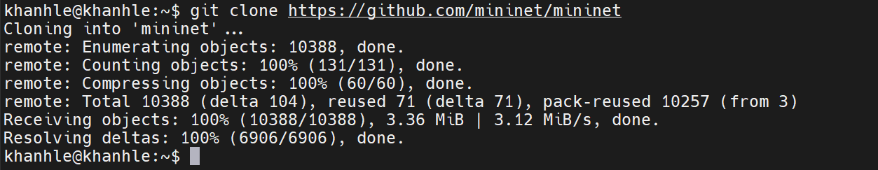

* + Chạy script cài đặt Mininet. Lúc này, kiểm tra thấy rằng đã cài đặt thành công

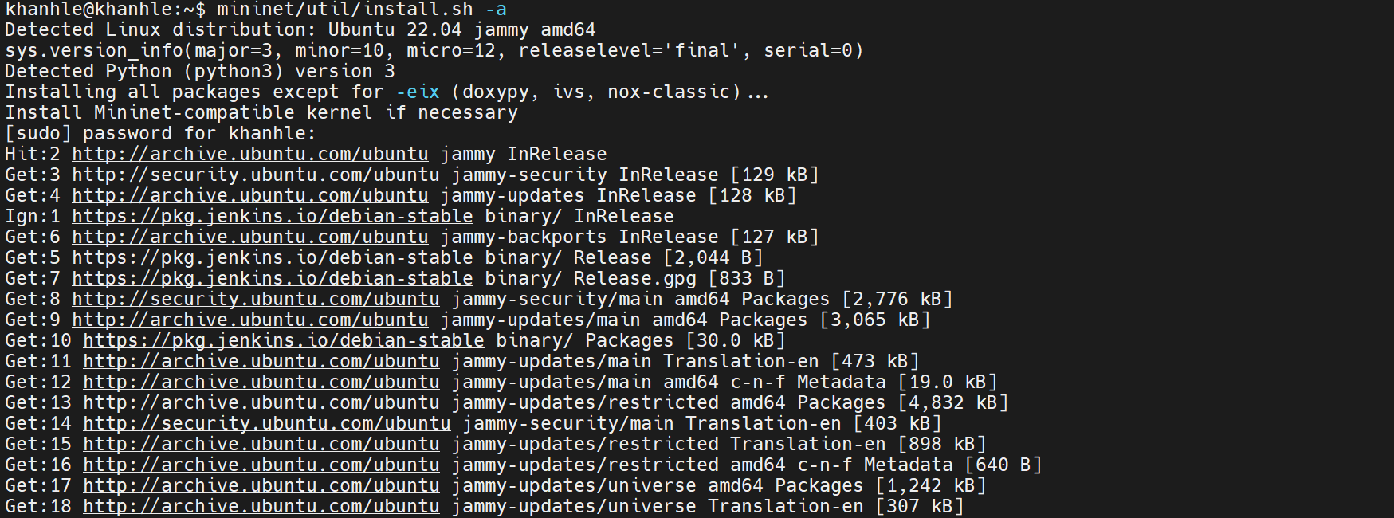

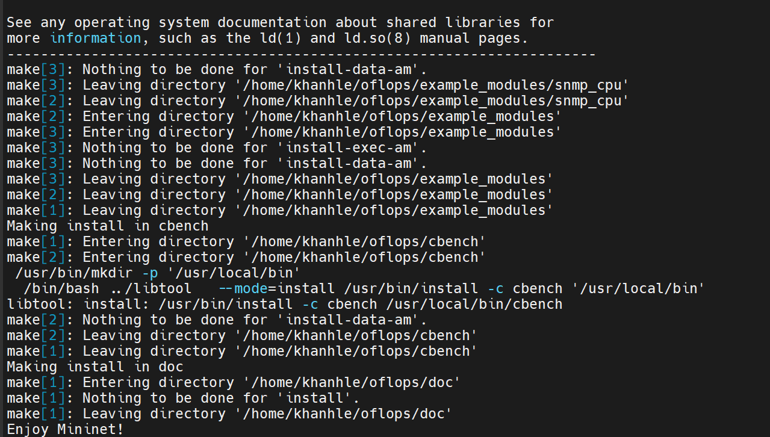

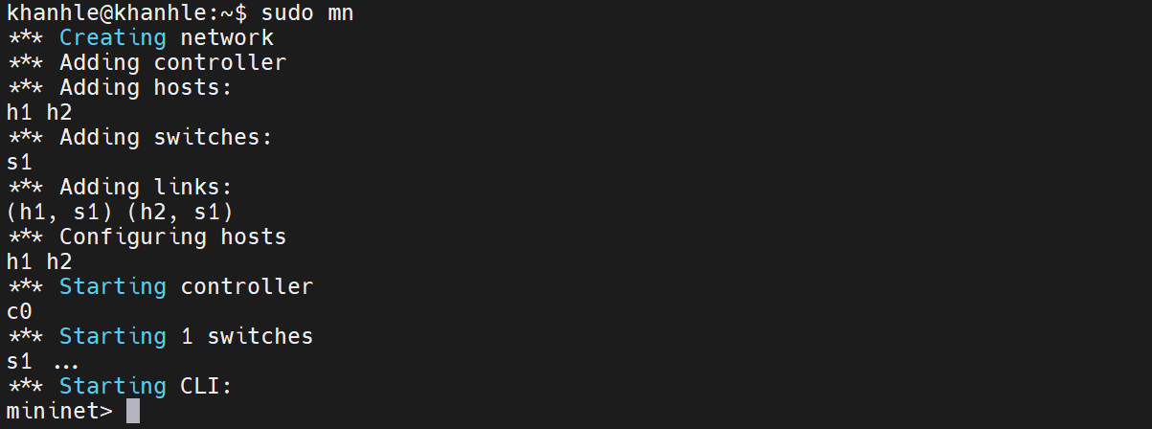

* **Viết chương trình tạo mạng SDN/OpenFlow với topology như hình 1**
  + Tạo file topo.py với nội dung như sau

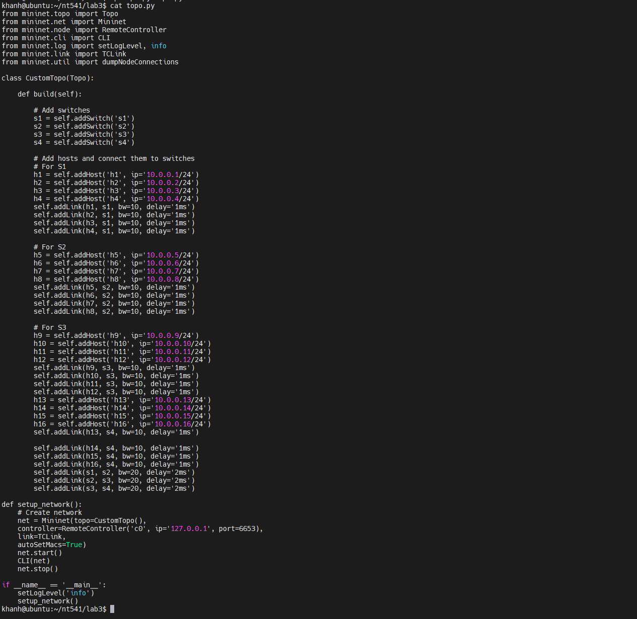

* + Khởi tạo ryu controller.

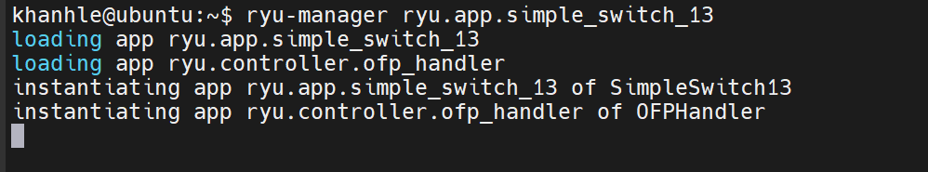

* + Khởi tạo Topology, thấy rằng đã kết nối tới Controller thành công.

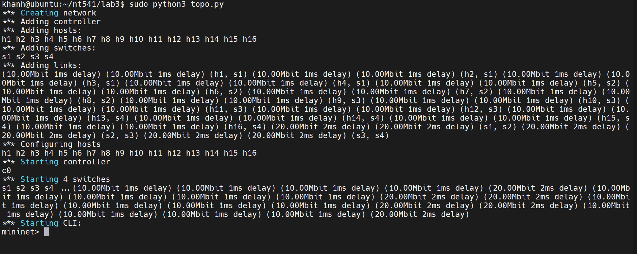

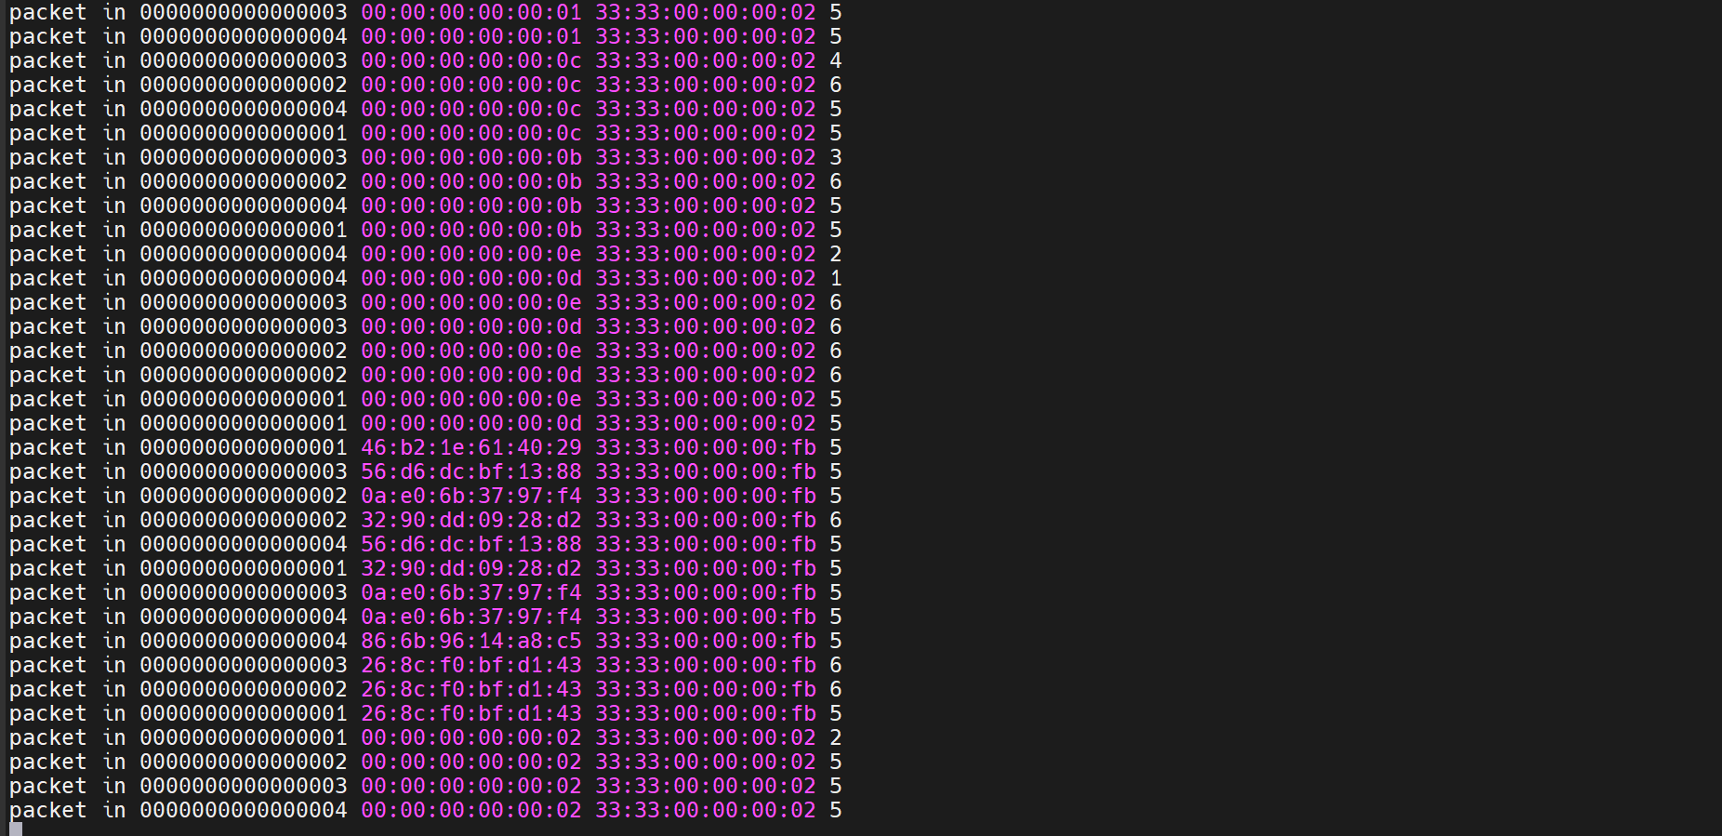

1. **Test mạng SDN/OpenFlow được tạo ra, gồm: test kết nối, test hiệu suất của liên kết giữa hai host bất kỳ trong mạng.**

* Test kết nối giữa các host với ping all:

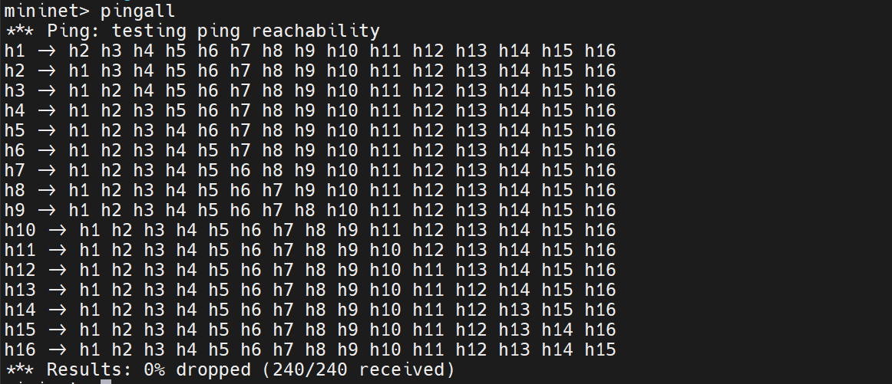

* Test hiệu suất liên kết giữa 2 host h1 và h13

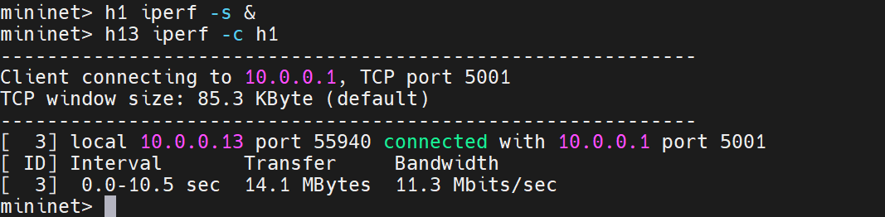

1. **Mở Wireshark, tiến hành bắt các gói tin OpenFlow trao đổi giữa Controller và các Switch trong 2 trường hợp:**
2. **Ping h1 tới h4**

* Tiến hành ping h1 tới h4:

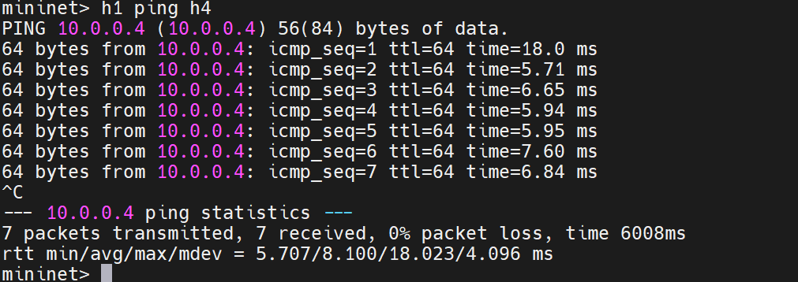

* Gói tin ARP:

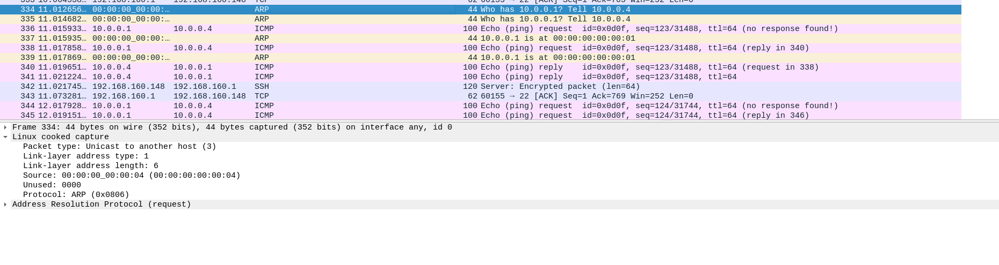

* + Vì h1 và h4 nằm trong cùng 1 switch, vì vậy giao thức ARP sẽ dùng để 2 host này kết nối với nhau
* Gói tin ICMP:

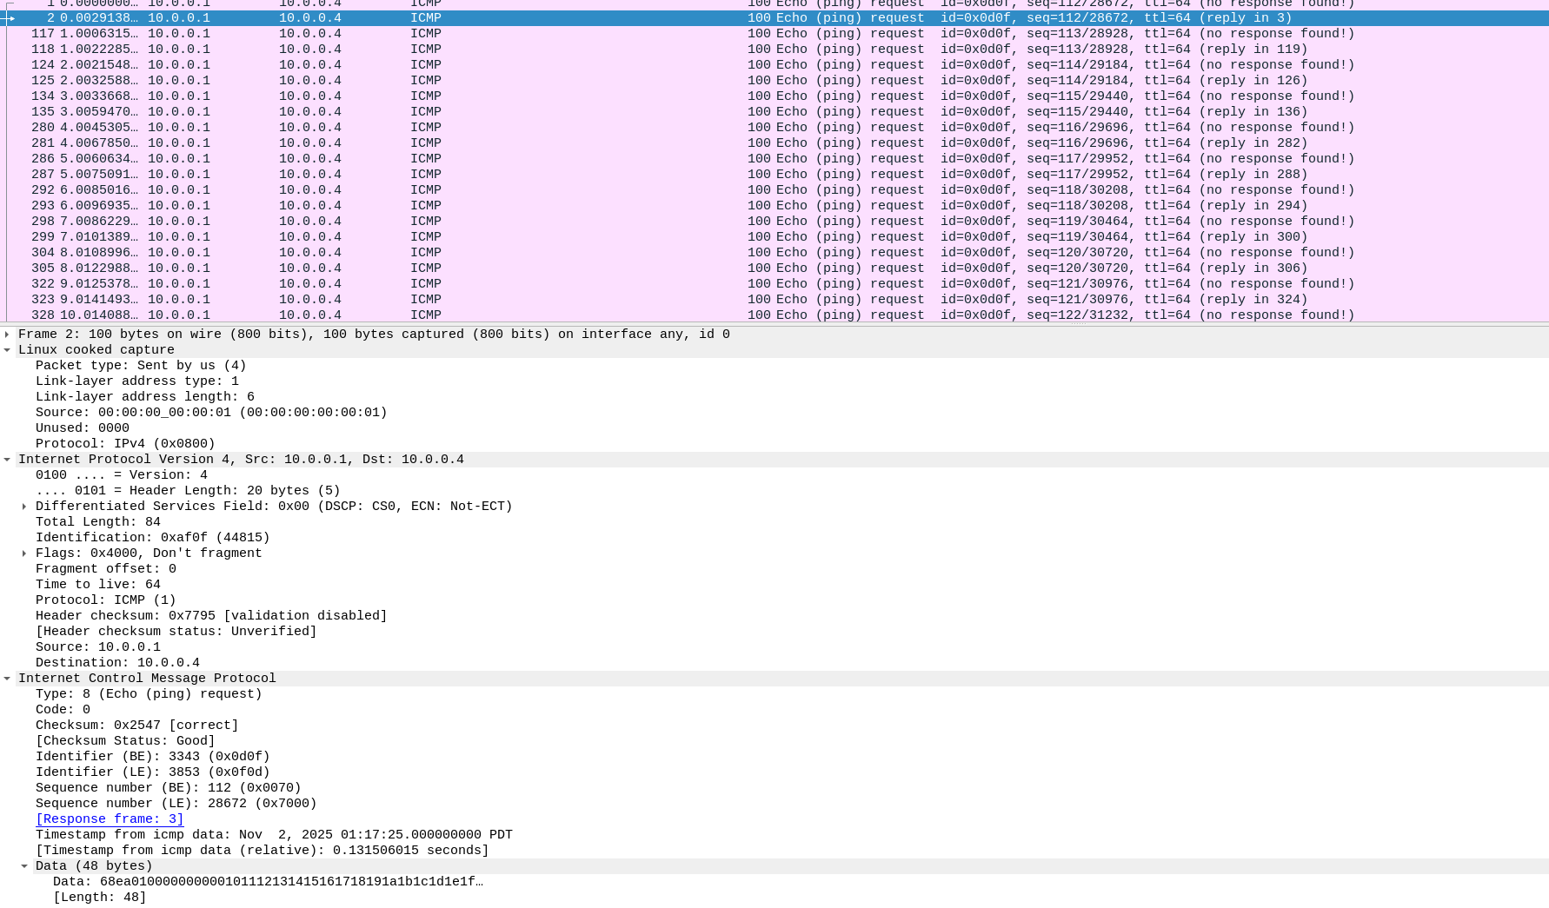

* + Giải thích: Gói tin ICMP được sinh ra khi h1 ping tới h4, thể hiện được sự kết nối thành công giữa 2 host này
* Gói tin OpenFlow Mod:

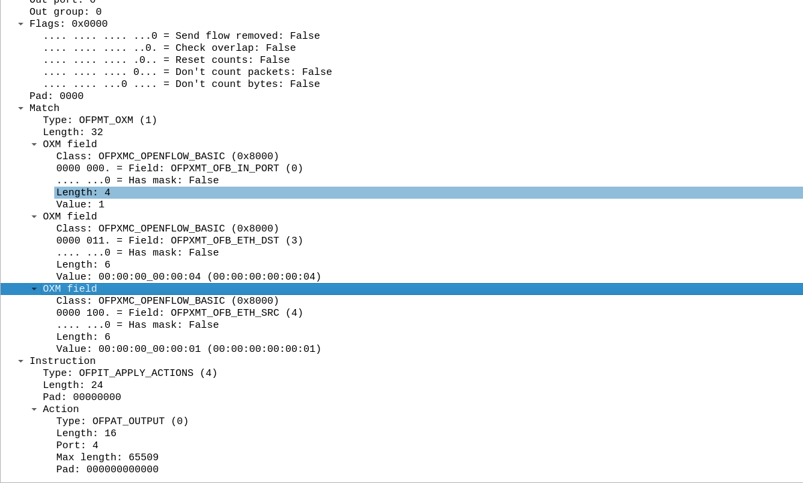

* + Giải thích: Controller gửi xuống s1 2 gói tin để thêm hai flow entry vào flow table của s1:
    - IN_PORT=4
    - ETH_SRC = 00:00:00_00:00:01
    - ETH_DST: 00:00:00_00:00:04
    - OFPAT_OUTPUT: Chuyển tiếp gói tới port của s1

1. **Ping h1 tới h16**

* Tiến hành ping:

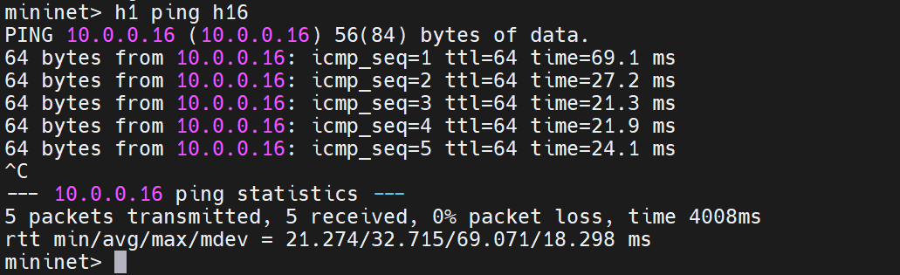

* Gói tin OpenFlow Mod:

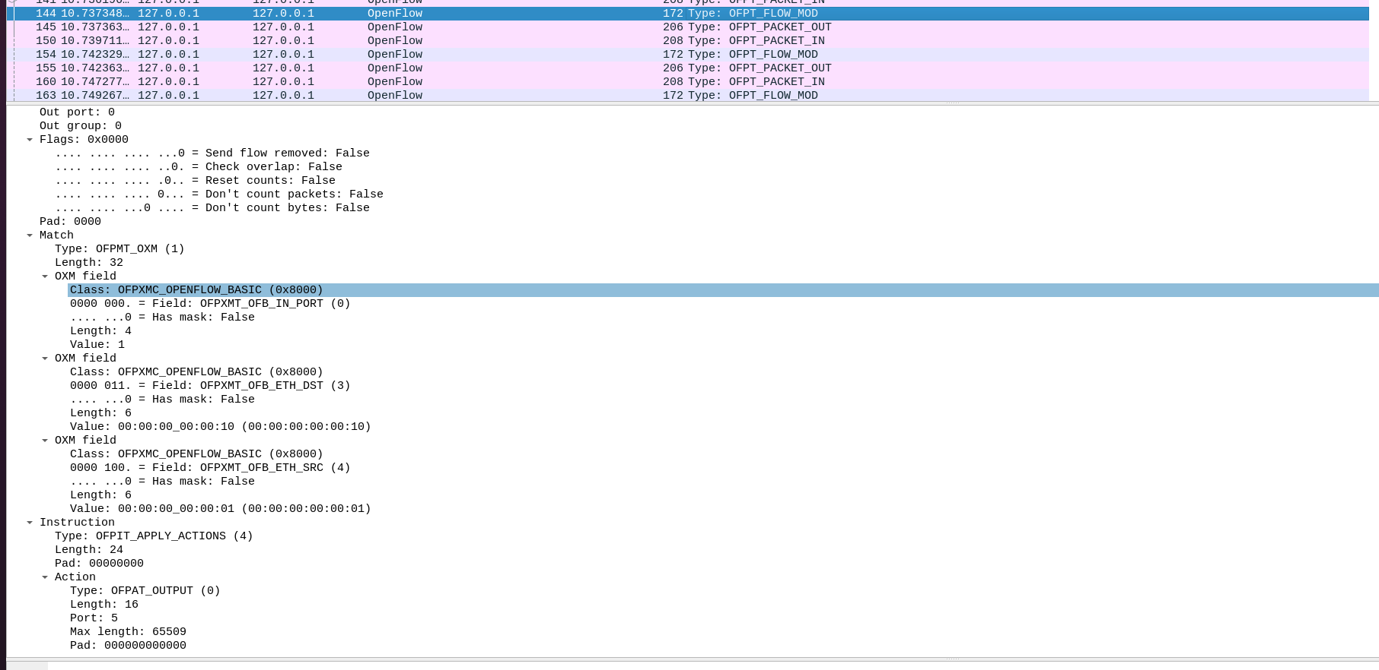

* + Giải thích: Vì h1 và h16 không kết nối vào chung 1 switch, dẫn tới việc controller phải thêm các flow entry ở cả 4 switch tạo thành flow từ s1 tới 4 (mỗi switch 2 flow entry cho gói tin từ h1 tới h16 và ngược lại)
    - Với gói tin ở trên, controller gửi xuống s3 trong gói tin OpenFlow Mod:
      * Gói tin thứ 1 có match field:
        + IN_PORT = 1
        + ETH_DST = 00:00:00_00:00:10
        + ETH_SRC = 00:00:00_00:00:01
* Gói tin ICMP:

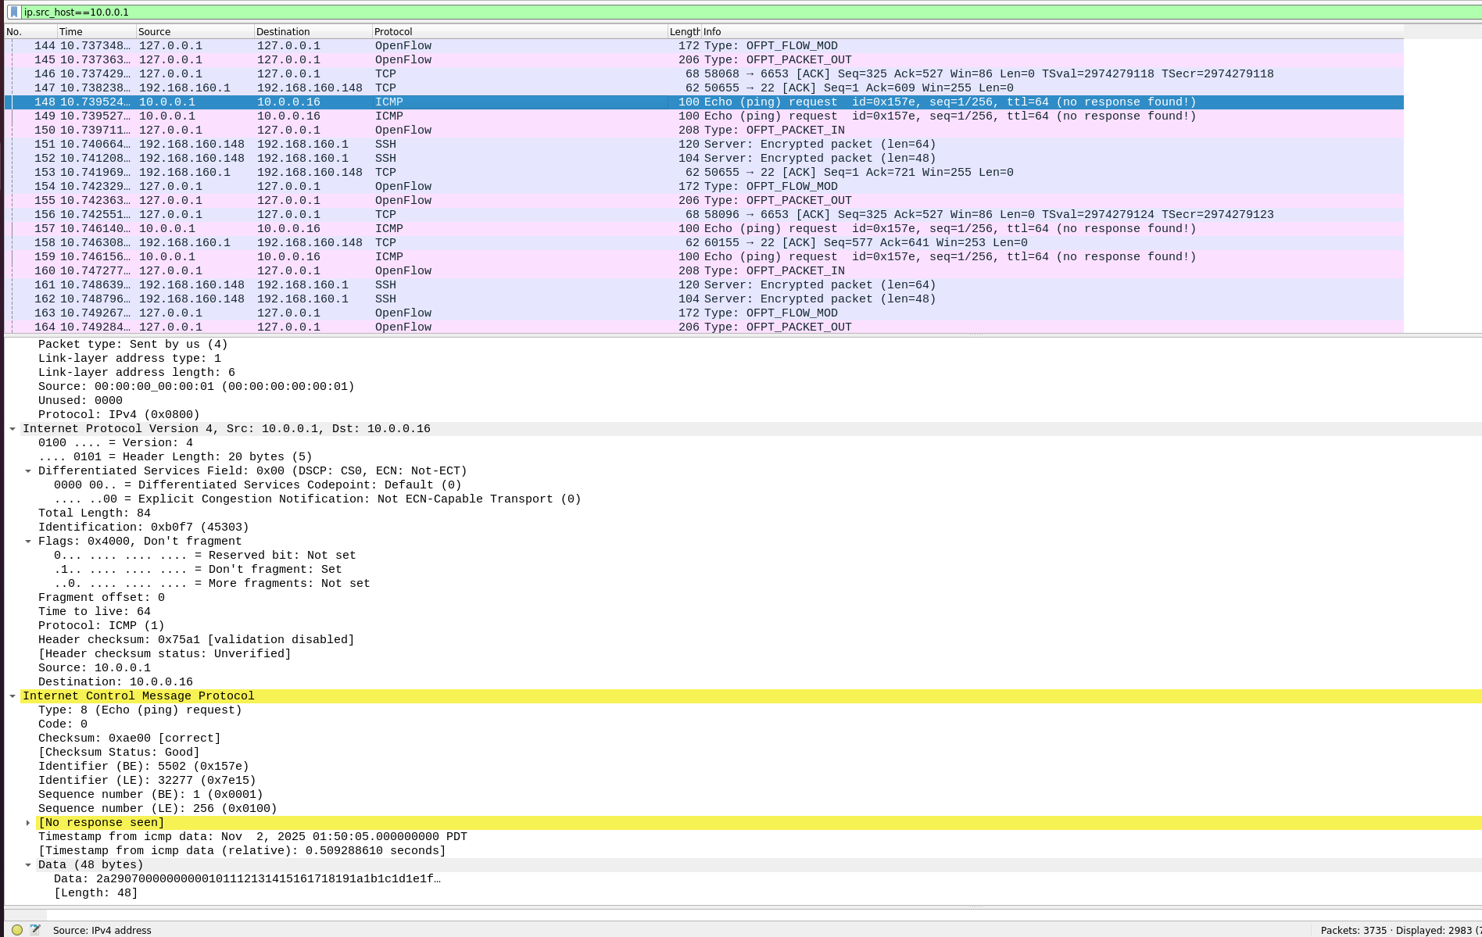

* + Giải thích: Gói tin xuất hiện khi h1 ping tới h16. Việc ping thực hiện qua protocol ICMP.

1. **Cài đặt OpenvSwitch và chạy thử mạng SDN/OpenFlow với OpenvSwitch (homework)**

* Cài đặt OpenvSwitch

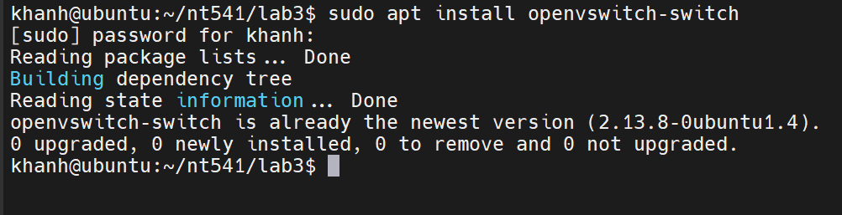

* Tạo file ovs_topo.py tương tự với topo.py ở câu 3. Nhưng thêm dòng switch=OVSSwitch ở RemoteController.

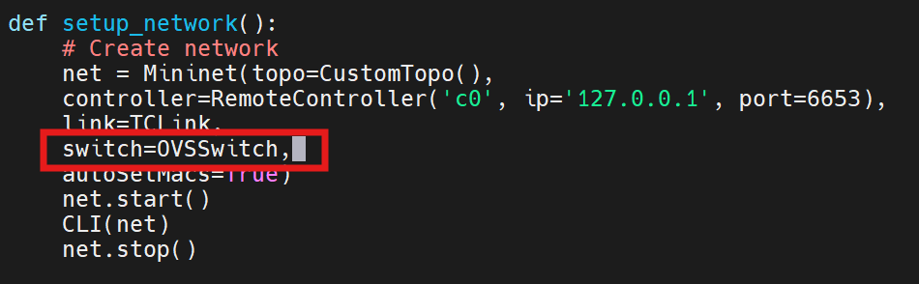

* Khởi tạo Ryu controller

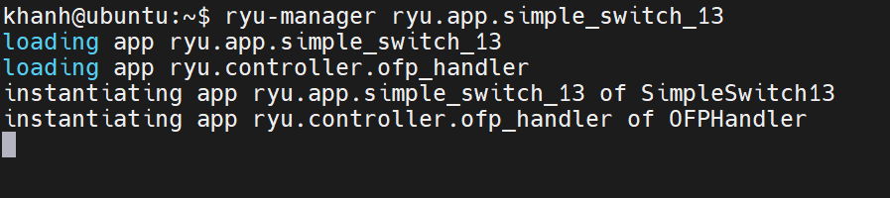

* Chạy đoạn source code đã được tạo, thấy rằng đã tạo thành công topology

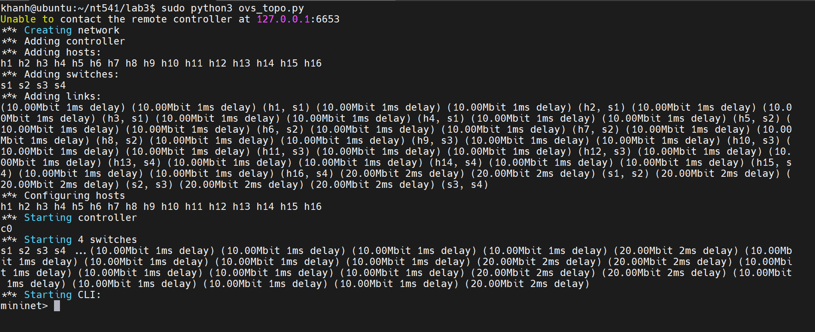

* Kiểm tra với lệnh “sudo ovs-vsctl show” để kiểm tra thử topology đã được kết nối tới OpenvSwitch chưa. Thấy rằng các bridge s1 tới s4 đã kết nối thành công

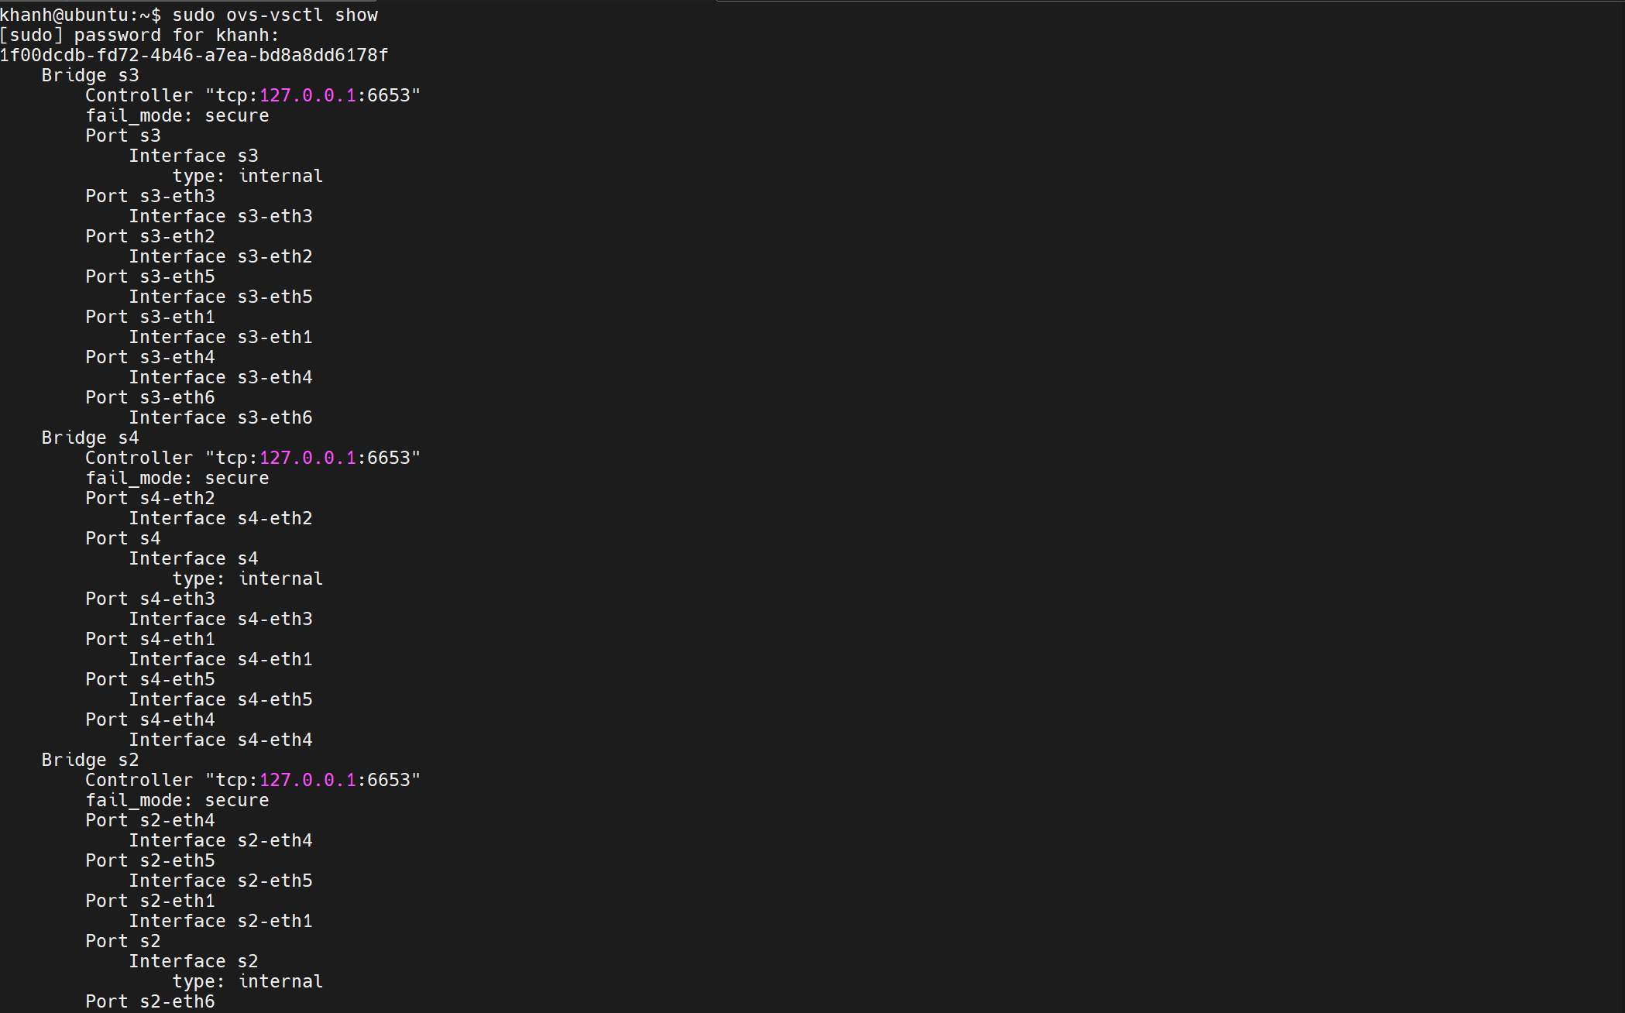

YÊU CẦU CHUNG

1. Đánh giá

* Chuẩn bị tốt các yêu cầu đặt ra trong bài thực hành.
* Sinh viên hiểu và tự thực hiện được bài thực hành, trả lời đầy đủ các yêu cầu đặt ra.
* Nộp báo cáo kết quả chi tiết những đã thực hiện, quan sát thấy và kèm ảnh chụp màn hình kết quả *(nếu có)*; giải thích cho quan sát *(nếu có)*.
* Sinh viên báo cáo kết quả thực hiện và nộp bài.

1. Báo cáo

* File .PDF hoặc .docx. Tập trung vào nội dung, giải thích.
* Nội dung trình bày bằng Font chữ Times New Romans/ hoặc font chữ của mẫu báo cáo này (UTM Avo)– cỡ chữ 13. Canh đều (Justify) cho văn bản. Canh giữa (Center) cho ảnh chụp.
* Đặt tên theo định dạng: LabX_MSSV1_MSSV2. (trong đó X là Thứ tự buổi Thực hành).

Ví dụ: Lab01_21520001_21520002

* Nộp file báo cáo trên theo thời gian đã thống nhất tại courses.uit.edu.vn.

Bài sao chép, trễ, … sẽ được xử lý tùy mức độ vi phạm.

**HẾT**